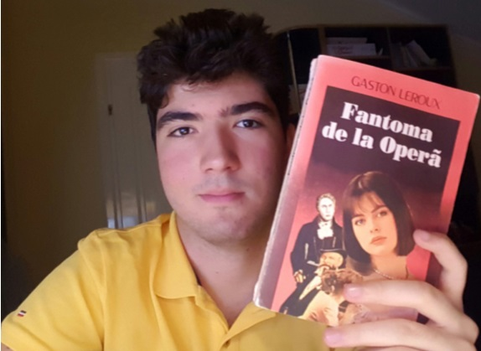
CHRISTINE DAEE ET LE FANTÔME DE L'OPÉRA
Le roman « Le Fantôme de l'Opéra » écrit par Gaston Leroux est un roman policier à suspense, une histoire fantastique avec un personnage tragique, déchiré par des sentiments contradictoires, hideux et diaboliques envers les personnes, jusqu'au crime. Il est très amoureux de la musique et de la belle chanteuse Christine. Il veut juste être aimé et vivre sa vie de la même façon que les gens ordinaires, mais pas au milieu d'eux.
Le personnage féminin, Christine Daeé remplace la prima donna d’Opéra, Carlotta, en réussissant à conquérir le public avec son talent, après avoir été formée par un maître mystérieux, dont elle dit qu’il est L'Ange de la Mort que son père avait envoyé pour la protéger après sa mort. Ce personnage mystérieux conduit Christine dans les profondeurs de l'Opéra vers son abri souterrain. Par curiosité, Christine enlève le masque du Fantôme qui se met en colère. À la fin, Christine le quitte pour Raoul, un jeune homme qui tombe amoureux d'elle quand il l’entend chanter.
J'ai choisi le personnage Christine Daaé, parce que sa métamorphose du début du roman jusqu'à la fin m’avait fasciné. D’une simple jeune fille orpheline, mais amoureuse de la musique, avec une voix ordinaire, elle se transforme, sous la direction du Fantôme, dans une soprano avec une voix extraordinaire, irréelle, qui ravira tout le monde. Bien que le Fantôme la rende célèbre, elle l’abandonne et s’enfuit avec son amant, laissant derrière elle la gloire, la musique, en faveur de l'amour. (Alexandru Drăguş, XIe C)
CHRISTINE DAEE SI FANTOMA DE LA OPERĂ
Romanul ,,Fantoma de la Operă’’ scris de Gaston Leroux este un roman poliţist plin de suspans, o poveste fantastică cu un personaj tragic, sfâşiat de sentimente contradictorii, hidos și diabolic față de oameni, mergând pană la crimă. El este foarte îndrăgostit de muzică și de frumoasa cântăreață Christine. El dorește doar să fie iubit și să-si trăiască viața la fel ca ceilalți oameni, dar nu în mijlocul lor.
Personajul feminin, Christine Daaé o înlocuiește pe primadona Operei, Carlotta, reușind să cucerească publicul cu talentul său, după ce a fost pregătită de un maestru misterios, despre care ea spune că este Îngerul Morții, pe care tatăl ei i l-a trimis să o protejeze după moartea lui. Acest personaj misterios o conduce pe Christine în adâncurile Operei spre adăpostul lui subteran. Din curiozitate, Christine scoate masca Fantomei, care se înfurie. În final, Christine îl părăseşte pentru Raoul, un tânăr care se îndrăgostește de ea când o aude cântând.
Am ales personajul Christine Daaé pentru că m-a fascinat metamorfoza sa de la începutul romanului și până la final. Dintr-o tânără orfană simplă, dar îndrăgostită de muzică cu o voce banală, se transformă, sub îndrumarea Fantomei, într-o soprană cu o voce ireal de frumoasă care va fermeca pe toata lumea. Cu toate că Fantoma o face să devină faimoasă, ea renunță și fuge împreună cu iubitul său, lăsând în urmă faima şi muzica în favoarea dragostei.

